 | 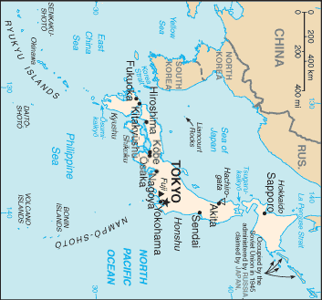 |  |  |  |  |  |  | 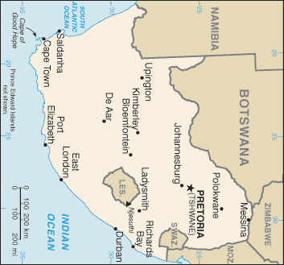
 |  |  |  | INWONERS  127,8 Mio | JAPAN |  |  |  |  |  | INWONERS  47,6 Mio | ZUID-AFRIKA
 |  |  |  | B.N. INKOMEN  4813 Mia USD |  |  |  |  |  |  | B.N. INKOMEN  274 Mia USD
 | 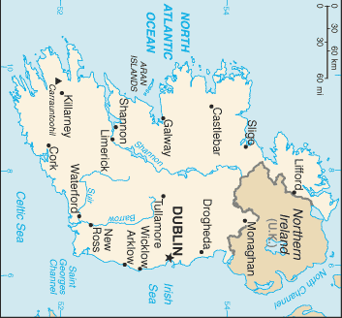 |  |  |  |  |  |  | 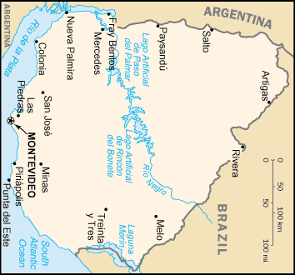
 |  |  |  | INWONERS  4,3 Mio | IERLAND |  |  |  |  |  | INWONERS  3,3 Mio | URUGUAY
 |  |  |  | B.N. INKOMEN  210 Mia USD |  |  |  |  |  |  | B.N. INKOMEN  21 Mia USD
 | 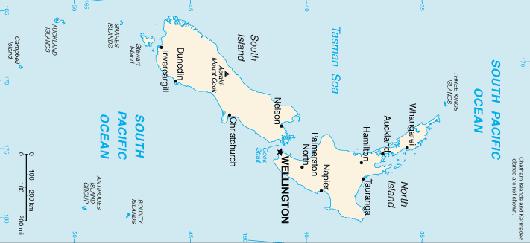 |  |  |  |  |  |  | 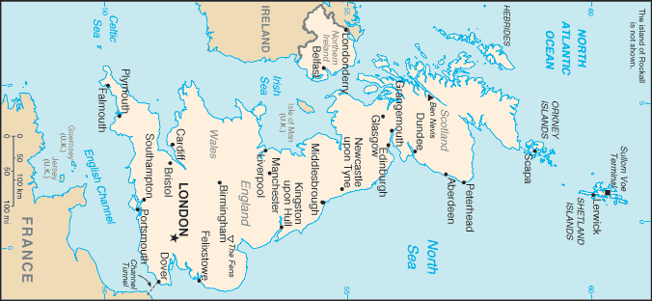
 |  |  |  | INWONERS  4,2 Mio | NIEUW ZEELAND |  |  |  |  |  | INWONERS  61,0 Mio | VERENIGD KONINKRIJK
 |  |  |  | B.N. INKOMEN  122 Mia USD |  |  |  |  |  |  | B.N. INKOMEN  2608 Mia USD

